கையறு நிலை!!!
***********************
உள்ளதிலேயே பெரும் சோகம் புத்திர சோகமென்பர். எனது இருபதாண்டு கால நண்பனொருவனுக்கு இரு பிள்ளைகள். இரண்டாவதாகப் பிறந்த மகன் தெய்வக் குழந்தை. மூத்தவளோ தேவதை. அன்பே உருவானவள். தனது தமையன் தெய்வக் குடிந்தையாய்ப் பிறந்ததாலோ என்னவோ, அவனைப் போன்றவர்களுக்குக் கல்வி கற்கும் துறையையே விருப்பப் பாடமாகத் தேர்ந்தெடுத்துப் படித்தாள். ஒரு பள்ளியில் நல்ல வேலையும் கிடைத்தது. வாழ்வின் புரிந்து கொள்ள முடியாத எந்தவிளக்கமும் இல்லாது சட்டென மரத்தில் இருந்து உதிருடும் இளந்தளிர் போல அனைவரையும் தவிக்க விட்டு விட்டு மலர்ந்த முகத்தோடே மறைந்து விட்டாள். ஒரு வருடம் ஆகப் போகிறது மகளை இழந்த இருவரும் மீளாத் துயரில் தவிக்கின்றனர்.
"படைப்புப் பல படைத்துப் பலரோடு உண்ணும்
உடைப் பெருஞ் செல்வர் ஆயினும், இடைப்படக்
குறுகுறு நடந்து, சிறுகை நீட்டி,
இட்டும் தொட்டும் கவ்வியும் துழந்தும்
நெய்யுடை அடிசில் மெய்பட விதிர்த்தும்
மயக்குறு மக்களை இல்லோர்க்குப்
பயக்குறை இல்லைத் தாம் வாழும் நாளே."
என் நண்பனுக்கு செல்வத்திற்குக் குறைவில்லை. அன்பும் அறனும் பெற்ற இல் வாழ்க்கை. தங்கள் இருவரது காலத்திற்குப் பின் தன் மகனைப் பார்த்துக் கொள்ள அவனது அக்கா இருக்கிறாள் என்ற நம்பிக்கையும் தகர்ந்து போக தற்போது நடை பிணமாகத் திரிகிறான் அவனைத் தேற்றும் வழி எவருக்கும் தெரியவில்லை.
அப்படிப் புத்திர சோகத்தில் உழலும் ஒரு மூதாட்டியின் கதை தான் "Remarkably Bright Creatures" வாழ வேண்டிய மகன் இறந்து விட்டான் என்தோடு அவன் தன் மீது சினத்துடன் இருந்தான். தன்னை வெறுத்தான். "ஒருவேளை அவன் தன் மீதுள்ள வெறுப்பால் தான் இவ்வுலகை விட்டுப் பிரிந்தானோ?" என்ற என்ற கொடு நினைவோடே தன் காலத்தைக் கழித்து வருகிறாள். மனிதர்களது அரவமேயில்லாத தனிமைக்குள் தஞ்சமடைகிறாள். இரவு நேரத்தில் அக் கடலோரக் கிராமத்தில் உள்ள ஒரு கடல் வாழ் உயிரினங்களுக்கான அருங்காட்சியகத்தை சுத்தப் படுத்துவதே அம்மூதாயின் பணி.
அங்கிருக்கும் ஒரு ஆக்டோபஸிற்கு அந்தப் பாட்டியை மிகவும் பிடிக்கும். இருவருக்கும் ஒரு அந்நியோன்யம் உண்டு.
அவள் வாழும் ஊருக்குத் தன் வாழ்நாளில் தான் சந்தித்தேயிராத தனது தந்தையைத் தேடி ஒரிளைஞன் வருவான். சிறுவனாக இருந்த போதே தாயை இழந்து அநாதையாகிக் காலமெல்லாம் அன்பிற்கேங்கியவன்.
காலம் இவர்கள் மூவரையும் ஒரு புள்ளியில் கொண்டு வந்து நிறுத்துகிறது. மனிதர்களை விடப் புத்திசாலியாகத் தன்னை நம்பும் அந்த நீராளி தனக்கு பிடித்த, தன்னை நேசிக்கும் அவ்விருவரவது மனத்தாங்கலுக்கும் ஒரு முடிவு கட்ட வேண்டும் என ஆசைப்படுகிறது.
அதன் ஆசை நிறைவேறியதா. அது தன் முயற்சியில் எந்த எல்லை வரை செல்கிறது என்பதையெல்லாம் Netflix ல் பார்த்துத் தெரிந்து கொள்ளுங்கள். அற்புதமான திரைப்படம். இந்தப் படத்தில் வரும் அத்தனை காதாபாத்திரங்களும் மிகவும் இனியவர்கள், நல்லவர்கள். அந்தச் சிறு நகரம் அவ்வளவு எழிலானது. அந்தப் பாட்டியின் வீடு ஒரு சொர்க்க லோகம். அவருடைய நண்பர்கள் ஒவ்வொருவரும் தங்கம். ஆனால் அவரோ அவற்றில் எதையும் கொண்டாடும் மன நிலையில் இல்லை.
அப்படிப்பட்ட பாட்டிக்கும் திரைப்படத்தில் இறுதியில் வழ்வை மீண்டும் ரசிக்கத் துவங்க ஒரு பிடிப்பு கிடைக்கிறது. ஒடு புதிய கவிதையை வாசிப்பது போலவோ அல்லது அதிகாலைத் தேநீரைச் சுவைப்பதைப் போலவோ மீண்டும் வாழ்வை ருசிக்கத் துவங்குகிறார்.
ஒரு நாள் என் நண்பனுக்கும் அப்படிப் பட்ட வாழ்வு வசப்படும் என நம்புகிறேன்.
அற்புதமான திரைக்கதை. நாம் எதிர்பார்க்க முடியாத திருப்பங்கள். க்ளைமாக்ஸை அடுத்த க்ளைமாக்ஸ் என ஒரு மனதை வருடும் அட்டகாசமான ஃபீல் குட் திரைப்படம்.
தவற விடக் கூடாத திரைப்படம். மீண்டும் ஒரு முறை My Octopus Teacher பார்க்க வேண்டும் போல் தோன்றுகிறது.
14.05.2026

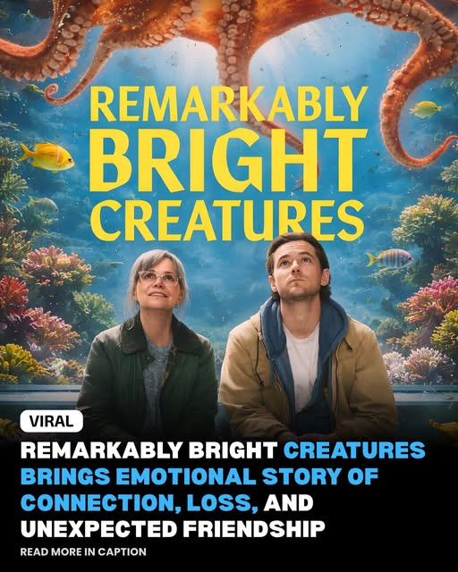

வித் லவ்!!!
*************
நான் பெத்தது என்னய பூமர்ங்குறப்பல்லாம் என்ன எழவுடா இது இவ்ளோ முற்போக்கா இருந்தும் நம்மளப் போய் பூமருங்க லிஸ்ட்ல சேத்திட்டாளேன்னு மனசு வலிக்கும்.
ஆனா இந்தப் படத்தப் பாத்த பொறவு நானே கண்ணாடி முன்னாடி நின்று புரியாத புதிர் ரகுவரனாட்டம் "நீ பூமர் தான், நீ பூமரே தான்" ன்னு வித விதமான மாடுலேஷன்ல சொல்லிப் பொலம்பிக்கிட்டிருக்கேன்.
நான்லாம் வாழ்க்கைல பொம்பளப் பிள்ளைங்க கிட்ட சும்மா நாலு வார்த்த பேசுறதுக்குக் கூட முயற்சி பண்ணினதில்ல. அவ்ளோ தைரியசாலி. அந்த ஒரே ஒரு விஷயத்துக்காக மட்டும் தான் நான் வீட்ல ஒத வாங்கினதில்ல.
அதுமட்டுமில்லாம பத்தாவது படிக்கறப்பவே காதல்லாம் ஓவர் ரேட்டட் ஃபீலீங். அத இப்படி தலைல தூக்கி வெச்சுக் கொண்டாடற அளவுக்கெல்லாம் வொர்த் இல்லன்னு எப்படியோ ஒரு மைண்ட் செட் உருவாயிடுச்சு.‌
அதனால காதலுக்காக ஃபீலர் விடறது, உயிர உடறதுங்கற மாதிரி படம்லாம் பாத்தா செம்ம காண்டாகும். அதுவும் 'செம்பருத்தி' படத்துல வர்ற லவ்லெட்டர எரிச்சு சாம்பல பால்ல கரைச்சுக் குடிக்கும் அமர காதல் காட்சிகளைல்லாம் பாத்தாலே பத்திக்கிட்டு வரும். அதனாலேயே 'மெய்யழகன்' பாக்கறதுக்கு முன்னாடி வர '96' பாக்கல. இப்ப வரை 'ப்ரேமம்' பாக்கல. என்னப் பொருத்த வரை 'அலைகள் ஓய்வதில்லை' ல ஆரம்பிச்சு ' வருஷம் 16', இதயத்தைத் திருடாதே", "காதல் கோட்டை" ன்னு சக்க போடு போட்ட அத்தனை காதல் படங்களும் காமடிக் கொடௌன்களே!!!
அதனாலயே "வித் லவ்" ங்குற படத்தோட ஒன்லைனக் கேட்டவுடனே என்ன கருமம்டா இது, படம் எடுக்க ஒரு வெவஸ்தையே இல்லையா என்றே தோன்றியது. ஆனால் அடுத்தடுத்து நம்பிக்கைக்குரிவர்களது நல்ல ரிவ்யூக்கள் வர படத்தைப் பார்கிற துணிவு வந்தது.
நான் படித்துக் கொண்டிருந்த காலத்தில் என்னுடன் கூட படித்த ரோமியோக்களே பிற மதப் பெண் பிள்ளைகள் பின் சுற்றுவதற்குத் தயங்குவர். அதிலும் முஸ்லிம் பெண்கள் பக்கம் தலையைத் திருப்பவே மாட்டார்கள். அதனாலேயே "பம்பாய்" திரைப்படம் ஒரு பெரும் அதிர்வைக் கிளப்பியது.
ஆனால் அதன் பிறகும் கூட என்னுடன் படித்த மற்றும் பணி புரிந்த நண்பர்கள் எவருக்கும் இஸ்லாமியரைக் காதலிக்கும் துணிவிருந்ததில்லை. இந்து - கிறித்துவக் காதல்களுக்கே பெரும் எதிர்ப்பிருந்த காலத்தில் வளர்ந்த பிள்ளைகள் நாங்கள்.
அதனாலேயே "வித் லவ்" திரைப்படத்தில் நாயகன் ஒரு இஸ்லாமிய பெண்ணை உருகி உருகிக் காதலிப்பதைப் பார்க்க எனக்கு எப்போ என்ன பஞ்சாயத் தாகப் போகுதோ வென என் நெஞ்சு பட படவென அடித்துக் கொண்டது.
ஆனால் படத்தில் வரும் இளசுகள் மதம், பொருளாதாரம், வர்க்கம், சமூகம் போட்டு வைத்திருக்கும் எல்லைக் கோடுகள் என எதையும் பொருட்படுத்தாது காதலைக் கொண்டாடுகின்றன.
தன்னைப் பள்ளிக்காலத்தில் உருகி உருகிக் காதலித்தவனை திருமணமாகி தாயான பெண்ணொருத்தி சந்தித்து உரையாடுவதும் .... இப்பவாவது " ஐ லவ் யூ" சொல்லித் தொல என அவனை சொல்லச் சொல்லி உளம் குளிர்ந்து போவதையும், அவன் எழுதி அவளிடம் கொடுக்காது பொத்தி வைத்திருந்த காதல் கடிதங்களையும், பிறந்த நாள் பரிசையும் பொக்கிஷம் போல் நெஞ்சில் புதைத்து எடுத்துப் போவதையும் பார்த்த போது இந்தளவுக்கா நம்ம மக்கள் மனம் பக்குவப்பட்டிருச்சுன்னு ஒரே சந்தேகம்.
என்னாடா எல்லாத்தையும் இவ்ளோ அசால்ட்டா டீல் பண்றாய்ங்க....
எங்க காலத்திலலால்லாம் லவ் ஃபெயிலியர்னா சூசைட் பண்ணிக்குவாய்ங்கடா.... இல்லன்னா சரக்கப் போட்டு போட்டு நாதாறியாய்ப் போவானுங்க.
ஆனா சமீபத்துல வந்த "டியூட்" இப்ப வந்திருக்கற "வித் லவ்" மாதிரி படத்தை யெல்லாம் பாக்கும் போது தண்ணீல இருந்து தரையில தூக்கிப் போடப்பட்ட மாதிரி மூச்சு முட்டிருச்சு.
இப்படில்லாம் கூட நடக்குமா? இப்பத்த பசங்கள்லாம் ரிலேஷன்ஷிப்ப இவ்ளோ கேஷுவலாவா எடுத்துக்கறாய்ங்க? இல்ல இதெல்லாம் சினிமாவுக்காக நம்ம காதுல சுத்துற பூவா ? ன்னு ஏகக் கொழப்பமாயிடுச்சு.
அப்பத்தான் என்னயப் பாத்து நானே "நீ பூமருதான் பூமரே தான்" எனத் திரும்பத் திரும்பச் சொல்லத் துவங்கினேன்.
ஆனா படம் ஆரம்பத்துல இருந்து கடைசி வரைக்கும் ஜாலியா போகுது. ஒரு நல்ல பாசிட்டிவான படம். படத்துல கெட்டவங்க, வில்லனுங்க, வன்மம், க்ரோதம்ன்னு எதுவும் இல்ல. அதவிட பொசுக்குன்னா கதை நாயகனுக்கு அழுக பொத்துக்கிட்டு வருது. கதை நாயகனுக்குரிய அனைத்து பிம்பங்களையும் உடைத்துப் போட்டிருப்பது துணிகர முயற்சி.
தயங்காமல் பார்க்கலாம்.

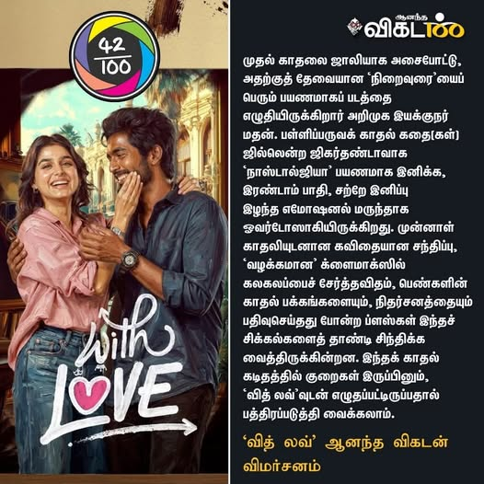
08.04.2026

முதல் பாதியில் நிறைய காட்சிகளில் உணர்ச்சி பொங்கியதும் உண்மையே. நிறைய வசனங்கள் மிகச் சிறப்பாக வந்து விழுந்து நமது நரம்புகளை முறுக்கேற்றுகின்றன. படம் அட்டகாசம் எனக் குரலுயர்த்தி, நரம்புகள் புடைக்க தெறி, மரண மாஸ் , வேற லெவல் என்றெல்லாம் முழங்க எனது தமிழுணர்வும், திராவிட இரத்தமும் குமுறிக் கொப்பளித்தன.
ஆனால் இரண்டாம் பாதியில் குறிப்பாகக் கடைசி அரைமணி நேர தத்தக்கா பித்தக்கா நாடகத்தால் சலிப்புற்ற மனம் அந்த அளவுக்கெல்லாம் ஒர்த் இல்ல கம்முனு கெட என நடு மண்டையில் நச்செனப் போட்டு அடக்கி விட்டது.
மொழிப்போர் மற்றும் இந்தித் திணிப்பை பேசுபொருளாக்கி இளைய சமூகத்திடம் வரலாற்றைக் கொண்டு சேர்த்ததில் வெற்றி பெற்ற இம்முயற்சியை ஒரு அருமையான திரைப்படம் எனச் சிலாகிக்க முடியவில்லை.
நல்லிரவு மக்களே!!!

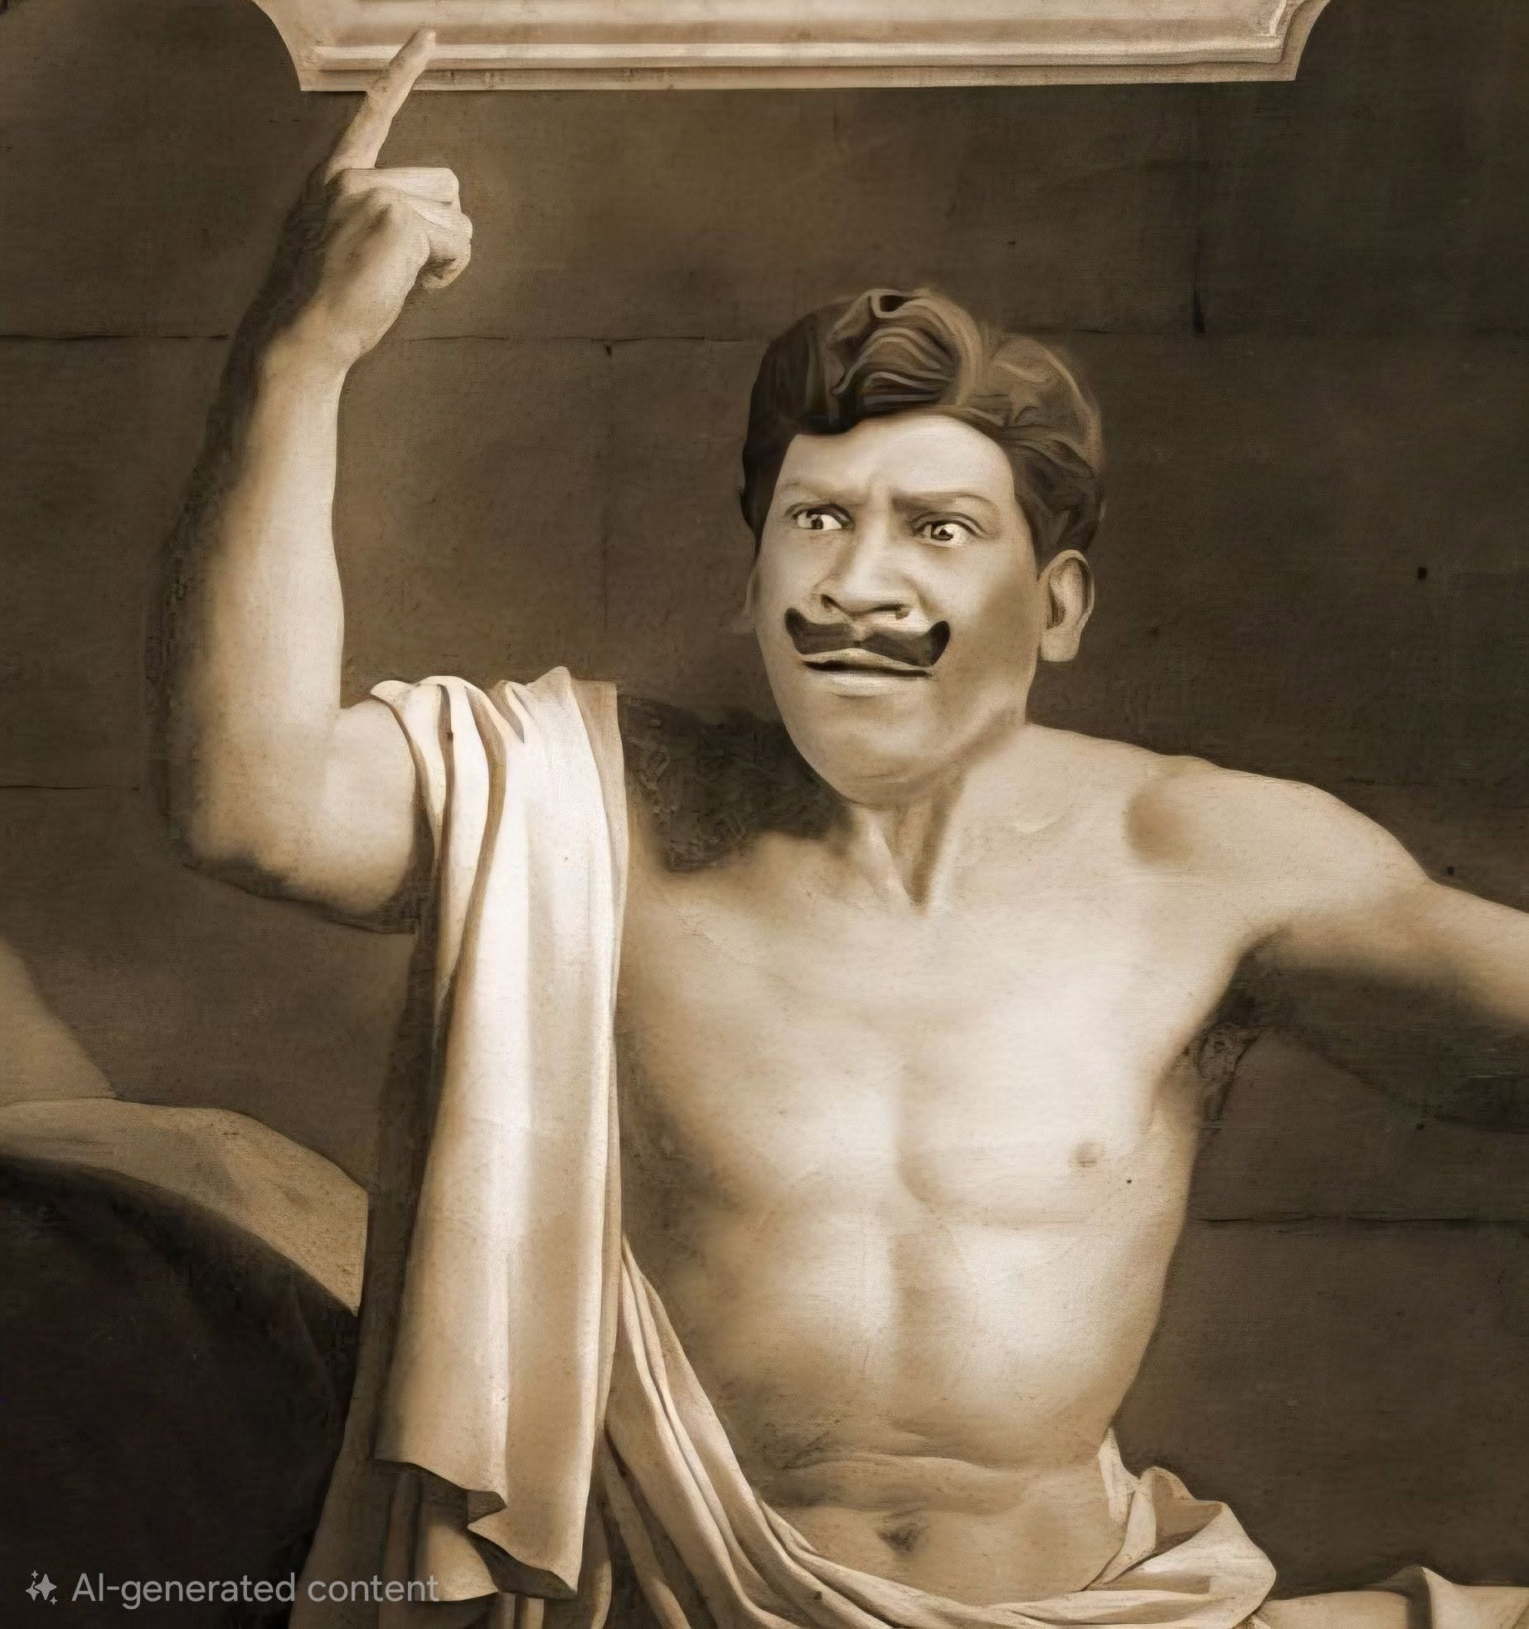
13.01.2026

சிக்கல்களும் சாதனைகளும்!!!
*****************************************
2010 ஆம் ஆண்டு ஒரு மோட்டார் சைக்கிள் விபத்தில் பின்லாந்து நாட்டின் ஜோஹானா நோர்ட்ப்ளாட் (Johanna Nordblad) தனது இடது காலை முறித்துக் கொண்டார்.
மிக மோசமாகப் பாதிக்கப்பட்ட அவரது காலைத் துண்டிக்க வேண்டும் என்ற சூழல். ஆனால் ஒரு அவசர அறுவை சிகிச்சை செய்து, பத்து நாட்களுக்கு அவரது புண்ணைத் தைக்காமல் வைத்திருந்து அரும்பாடு பட்டு மருத்துவர்கள் அவரது காலைக் காப்பற்றினர். அந்த மோசமான எலும்பு முறிவில் இருந்து மீள அவருக்குப் 18 மாதங்கள் பிடித்தன. இருந்தும் கால் வலி குணமாகவில்லை.
நரம்பியல் காரணங்களால் ஏற்பட்ட அக்கடும் வலி மூன்று ஆண்டுகள் கழித்தும் நின்ற பாடில்லை. அலோபதியில் குணப்படுத்த முடியாத அவ்வலிக்கு கிட்டத்தட்ட உறைநிலையில் இருக்கும் நீரில் காலை வைத்துப் பார்க்கும் குளிர் நீர் வைத்தியத்தை ஒரு மருத்துவர் பரிந்துரைத்திருக்கிறார். முதலில் இடது காலை 4 டிகிரி செல்சியஸ் நீரில் விட்ட போது மரண வலியில் அவதிப் பட்டிருக்கிறார். ஆனால் அந்த வலி அவரது மூன்றாண்டு கால வேதனைக்கு ஒரு முற்றுப்புள்ளி வைத்தது.
வைத்தியமாகத் துவங்கிய பழக்கம் அடுத்தது வலது கால் அதற்கடுத்து முங்கு நீச்சல் எனப் பைத்தியமாக மாறியது. ஃப்ரீ டைவிங் எனப்படும் நீருக்குள் ப்ராண வாயுவின்றி மூழ்கும் ஒரு சாகசப் பயிற்சியை மேற்கொள்ள ஆரம்பித்தார். 2015ம் ஆண்டு உறைந்த பனிக்கட்டிக்கு அடியே 50 மீட்டர் தொலைவை நீந்திக் கடந்து கின்னஸ் சாதனை புரிந்தார்.
ஆனால் அந்தச் சாதனை அவருக்குப் பூரண திருப்தியளிக்க வில்லை. சிறுவயது முதலே அவருக்கும் அவரது தங்கைக்கும் "அதென்ன அதெல்லாம் ஆம்பளப் பசங்க வெளையாட்டு, பொண்ணுங்களால முடியாது?" என்ற கேள்வி உண்டு. அதனாலேயே அவர்களிருவரும் எப்போதும் ஆண்களுக்கு சவால் விடும் வகையிலான விளையாட்டுக்களில் ஈடுபடுவதே வழக்கம். அப்படி Mountain Bike ஓட்டப் போய்த்தான் காலை முறித்துக் கொண்டார்.
கின்னஸ் சாதனை செய்தும் அவர் திருப்தி அடையாததற்குக் காரணம் ஆண்கள் பிரிவில் சாதனை 76 மீட்டராக இருந்தது தான். 2013 ம் ஆண்டு Stig Severinson என்ற டென்மார்க்கியர் படைத்த சாதனையை முறியடிக்க வேண்டும் என்ற ஆசை ஜோஹானாவைப் பிடித்து உலுக்கத் துவங்கியது.
80 மீட்டர் இலக்கை நோக்கிப் பயிற்சி பெறத் துவங்கி சாதனை முயற்சியைச் செயல்படுத்தும் நேரத்தில் கோவிட் காரணமாக ஊரடங்கு உத்தரவு போடப்பட்டது. அவர் மீண்டும் தனது 80 மீட்டர் சாதனை முயற்சியைத் துவக்குவதற்கு முன் 2020 ஆம் ஆண்டு தென்னாப்பிரிக்காவின் Amber Fillary 70 மீட்டர் தொலைவைக் கடந்து ஜோஹானாவின் முந்தைய சாதனையை முறியடித்தார்.
2021 ஆம் ஆண்டு மார்ச் மாதம் 18 ஆம் தேதி 80 மீட்டர் இலக்கைத் தகர்க்க வேண்டும் எனத் தேதி குறித்து அனைத்து ஏற்பாடுகளையும் செய்திருந்தார். ஆனால் அதற்குப் 12 நாட்களுக்கு முன்பு Ekaterina Nekrasova என்ற ரஷ்யர் 102.7 மீட்டர் தொலைவைக் கடந்ததாகச் செய்தி வந்தது.
அதனால் ஜோஹானா 103 மீட்டர் தொலைவைக் கடக்க வேண்டும் என முடிவெடுத்தார். உயிருக்கே உலை வைக்கக் கூடிய இந்த மரணத்திற்குச் சவால் விடும் முயற்சியில் வெற்றி பெற்று 6 இஞ்ச் பனிக்கட்டிக்கு அடியில் குளிர்தாங்கும் ப்ரத்யேக ஆடைகள் எதுவுமின்றி, சாதாரண நீச்சல் உடையில் மூச்சடக்கி உலகில் மிக அதிக தூரம் நீந்தியவர் என்ற சாதனையைப் படைத்தார்.
இனி "அதெல்லாம் நம்மால் முடியாது" என்ற எண்ணம் தோன்றும் போதெல்லாம் ஜோஹான்னாவின் உடைந்த இடது காலும் 103 மீட்டர் ஃப்ரீ டைவும் நினைவுக்கு வருவது உறுதி.
அதிகாலை 4.30 மணிக்கெல்லாம் எழுந்து அலெக்ஸ் ஹனால்டின் சாதனை முயற்சியை நேரலையில் கண்டு ரசிக்க வேண்டும் என தொலைக்காட்சியை உயிர்பித்தால் அது மழை காரணமாக மறு நாள் காலைக்குத் தள்ளி வைக்கப் பட்டது தெரிய வந்தது.
சரி நேரலை இல்லாவிட்டால் என்ன இதே போன்ற இன்னொரு அசாதாரண சாதனை குறித்த ஆவணப் படம் இருக்கிறது. அதனைப் பார் என Netflix ன் அல்காரிதம் அறிவுறுத்த 40 நிமிட ஆவணப் படமான Hold your breath the Ice dive ஐப் பார்த்தேன்.
ஆகா என்ன அற்புதமாக காட்சிகள். பின்லாந்தின் பனியுறைந்த ஏரிகளையும், பைன் மரக் காடுகளையும், உறைந்த பனிக்கடியிலுள்ள நீரும் மனதைக் கிறங்கடிக்கின்றன.
#கதைங்கோ
#ஆளுமைகள்
#ஆவணப்படம்
#நல்லசினிமா
#Johanna_Nordblad
#hold_your_breath_the_ice_dive

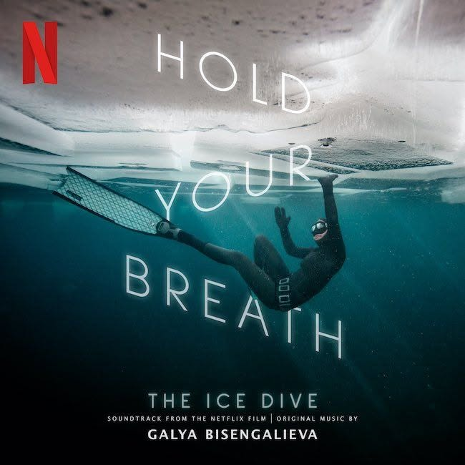

24.01.2026

